Chercher le prix des dernières réceptions

Aller dans :
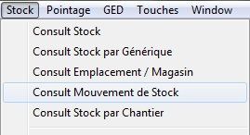
Pour interroger / filtrer la liste :
Appuyer sur la touche fonction F2 > efface la liste et permet de saisir des critères de filtre

Saisir dans les colonnes
T. Mvt : ER (Entrée Réelle)
T.Doc : BR (Bordereau de Réception)

Appuyer sur Shift + F2 pour exécuter la requête



